水控机重做系统操作步骤
如果电脑系统重做，或者一卡通软件因误操作被电脑杀毒软件误删，通过以下步骤可以还原。
- 打开原系统所在的文件夹，可右键点击桌面消费机图标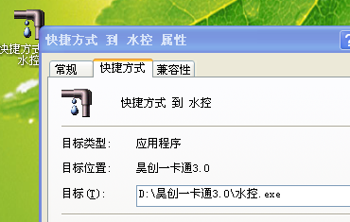
如左图所示点击属性，查看起始位置，找到一卡通系统文件夹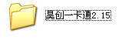，因为通过杀毒软件误删或者重做系统，一卡通软件内的数据库文件和注册文件并不会被删掉，将原一卡通文件夹下的datebase.mdb（注意：文件内有两个datebase文件，可右键点击属性，查看文件类型，选择文件类型为MDB的而不是DAT的，如图所示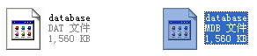）
和system.at两个文件复制，保留在桌面上的显眼位置。（注意：这两个文件为恢复系统的关键，不要弄混或者弄丢）然后将原文件夹改名为“旧文件”以便于区分。
- 如此，就可以重新安装一卡通软件了，建议软件装在D盘，因为如果重装系统，D盘不会被格式化，这样一卡通软件就有被恢复的可能。
- 装完一卡通软件后后，打开新装软件文件夹，将刚才复制到桌面上的datebase.mdb和system.at两个文件替换掉新一卡通软件文件夹下的两个同名文件，具体操作为：
1、复制datebase.mdb和system.at两个文件
2、打开昊创2.15文件夹（注：打开的是新软件系统文件夹，而不应该原先的旧软件系统文件夹）
3、粘贴两个文件，提示是否替换，选是。如此，系统还原完毕，内部数据库数据以及注册信息都已还原到与原来的文件一致。
- 接下来设置单位密码，位置在软件初始界面的上方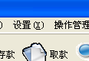的设置选项，点开，选择第一个：单位密码。（此操作需要第一个进行，且单位密码的设置必须与原先一致，否则原先的卡片都将作废，如不知单位密码，可以先不要设置，打电话咨询我公司，部分客户的单位密码在公司有记录）。
- 设置完单位密码后，点击设置的第二项，单位名称，截图如下：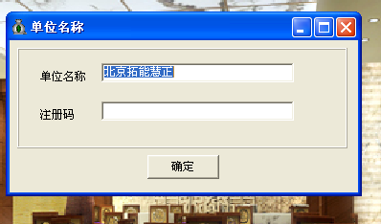单位名称跟注册码也需要与原先一致，否则注册失败，如不清楚，可将刚才复制的system.at文件发到我们公司，会有专门的技术人员对其进行解码。
- 设置完单位名称，单位密码后，就成功了，关闭程序，再点击打开。点击右上方的关于选项，打开第一个，版本。如出现已经注册，那么注册成功，截图为
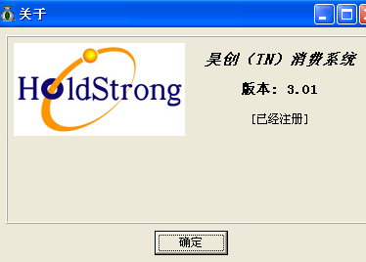
如有问题，请联系公司技术人员：1355214291刘先生

